Міністерство освіти і науки України
Тернопільська загальноосвітня школа І-ІІІ ступенів № 26

Виховний захід
«Щоб у серці жила Батьківщина»

Підготувала
Вчитель фізики,
Класний керівник 6-Б класу
Литвинко О.П.

Тернопіль - 2016
Щоб у серці жила Батьківщина

Виростай, дитино, й пам’ятай
Батьківщина – то найкращий край.
Дмитро Павличко
Мета: виховання в учнів почуття патріотизму, національної гідності,
любові та поваги до історії Батьківщини, рідного краю; поглиблення знань
учнів про історію, культуру, традиції держави, видатних українців; розвиток
пізнавальної активності учнів.
Педагог. – Україно! Моя дорога Батьківщино! З чорнозему, з любистку, з
рути-м’яти, з роси, з дніпровської води, від зорі і місяця народжена!
– Двадцять п’ять років минуло з дня проголошення Незалежності
України. Усі ми – народ України, що його силою, волею, славою утвердилася
на карті Українська держава – самостійна, незалежна, вільна, суверенна
держава українського народу.
– На своєму історичному шляху український народ зазнав чимало
трагічних випробувань. Усіх не перелічити. Це і татаро монгольське нашестя, і навала польської шляхти та литовських князів, насильницька русифікація,
колективізація, сибірське пекло, Голодомор 33-го, братовбивча війна…
– Ми маємо пам’ятати, яку жахливу ціну заплатив український народ і
платить зараз на Сході нашої країни, у зоні проведення АТО за право жити на рідній землі. Пам’ятати, що в незалежності України, в соборності наших
земель, у барвах Державного Прапора та мелодії Державного Гімну втілені ідеї й помисли багатьох поколінь українців.
Слава Україні і слава Героям, які утвердили її Незалежність!
– Історичний день 24 серпня 1991 року було проголошено Днем
незалежності України. Цю дату ми відзначаємо як державне національне свято.
Учень1. Цей день не забути ніколи –
Повсюди в Україні, скрізь
Приніс він довгождану волю,
Він незалежність нам приніс.
Учень 2. І збулася мрія у народу,
Якої він віки волів, -
Відчути смак ковтка свободи,
Піднявшись вгору із колін.
Тож квітни, рідна Україно,
На щастя і на радість всім.
Ти відзначаєш, ненько, нині
Свій день народження в красі.
І. Гребенюк

Ведучий. Кожна людина завжди з великою любов’ю і душевним щемом згадує місце, де народилася, де минуло її дитинство; ту маленьку Батьківщину, де живуть її рідні люди. І якщо скласти маленькі Батьківщини кожного з нас – перед очима з’явиться наша велика держава Україна.
Україна – це наша земля, рідний край, наша країна з багатовіковою
історією, мальовничою природою, чарівною піснею, і мудрими талановитими
людьми. Це велика європейська держава.
Україна – це історія народу, який протягом багатьох віків боровся за свою
свободу і незалежність. Це його славні лицарі Петро Сагайдачний, Іван Сірко, Богдан Хмельницький, Максим Залізняк, Іван Мазепа, Устим Кармалюк та багато інших, які віддали своє життя за щастя народу. Це й такі відомі всьому світові діячі української культури, як Тарас Шевченко, Леся Українка, Іван Франко, Олександр Довженко, Марія Заньковецька, Микола Лисенко. І сьогодні ми перевіримо, наскільки глибокі у вас знання щодо України, її традицій, історії, видатних особистостей.
Учень1. Дорога Батьківщино,
Україно моя.
Милий край тополиний
І степи, і моря.
Пісня лине в Карпати
Від південних морів,
Щоб була ти багата
На дочок і синів.

Учень 2. В цьому краї зростали
І батьки, і діди,
Рідний край відстояли
Від ганьби і біди.
Серце радісно б’ється
У країні батьків,
Хай дитинство сміється,
Лине радісний спів.

Учень 3. Щоб вишневі садочки
Навесні розцвіли,
Щоб синочки і дочки
Твої в мирі жили.
На своїй Україні,
Серцю милій землі –
Незалежній і вільній,
І в містах, і в селі.
Учень 4. Хай ти будеш здорова,
Україно моя,
І щаслива, і нова
Буде доля твоя.
Відеокомпозиція «Моя країна – Україна».
Ведучий. Нам є чим пишатися. Тому що:
- Україна – найбільша країна, територія якої знаходиться повністю в
Європі.
- Географічний центр Європи заходиться неподалік містечка Рахів.
- Українці зробили найбільший келих шампанського у світі.
- Найдовший у світі тролейбусний маршрут 96 км з’єднує Ялту та
Сімферополь.
- Хрещатик – найкоротша центральна вулиця Європи. Її довжина усього
1225 м.
- Найглибша у світі станція метро «Арсенальна» знаходиться у м. Києві і
сягає 105,5 м.
- Трембіта – найдовший музичний інструмент у світі.
- Українці розробили літак Ан-225 «Мрія» із найбільшою у світі
вантажопідйомністю.
- В Україні зосереджено чверть світового запасу чорнозему.
- Олешківські піски – найбільша пустеля Європи, яка простягається на
160 тис. га.
- Пам’ятники Т.Г. Шевченку встановлено більш ніж у 1200 містах світу і
за кількістю поступаються лише Будді.
Отже, пишаймося тим, що ми – українці!
Вчитель. Наш сьогоднішній урок відбудеться у вигляді подорожі. Ми з вами поділимось на групи і пройдемо кілька станцій:
1. Станція «Українські свята».
2. Станція «Україна статистична».
3. Станція «Українські дива».
4. Станція «Українська народна символіка та державні символи».
5. Станція «Ця постать в історії».
6. Станція «Перекладач».
7. Станція «Пісенна».
8. Станція «Вінок любові до України».

Оцінювати наші змагання ми запросили компетентне журі.
(Оголошується склад журі.)
Ведучий. Часу марно ви не гайте –
У мандрівку вирушайте.
Перед нами вся країна
Рідна ненька-Україна!
Запрошую до веселої подорожі.
Станція «Українські свята»
Ведучий. Перша наша станція називається «Українські свята». Перед
вами аркуш, на якому ліворуч написано свято. Ваше завдання – визначити дату, коли в Україні відзначають це свято.
1. Новий рік _________
2. Міжнародний жіночий день ____________
3. День захисника України__________
4. Різдво________
5. День Конституції України_________
6. День соборності України___________
7. День незалежності України__________
8. День Святого Миколая______________
9. День Знань________
Відповіді: 1 січня; 8 березня; 14 жовтня; 7 січня; 28 червня; 22 січня;
24 серпня; 19 грудня; 1 вересня.
Ведучий. А нам час вирушати у подорож.
Наступна наша станція «Україна статистична».
Вам пропонується 10 тверджень. Кожна команда повинна визначити:
більшими чи меншими від наведеного факту є істинні статистичні відомості, а також написати правильну, на думку команди, відповідь.
Яка команда буде найближчою до правильної відповіді, та й отримує бал
за завдання.
1. Чисельність населення України станом на лютий 2016 року становила
60,9 млн. чоловік (чисельність населення менша і складає 42 млн. 568 тис. 433 особи).

2. Площа України становить 244,1 тис. кв. км (площа України більша і
дорівнює 603,638 тис. кв. км).
3. До складу України входить 22 області (більше, до складу України
входить 24 області).
4. У середньому за 70 років життя українець споживає 1 тис. кг хліба,
2 тис. літрів води, 3 тис. кг картоплі, 500 яєць, 1 тис. літрів молока, 2 тис. кг
риби (людина за 70 років життя в середньому споживає більше їжі: 10 тис.кг
хліба, 10 тис. літрів води, 1000 яєць, 5 тис. кг картоплі, 4 тис. кг риби).
5. Україна межує з 10 державами: Болгарією, Чехією, Білоруссю, Росією,
Німеччиною, Молдовою, Польщею, Словаччиною, Угорщиною, Румунією
(менше – Україна межує із 7 країнами: Білоруссю, Росією, Молдовою,
Польщею, Словаччиною, Угорщиною, Румунією).
6. Найвища гора України – Говерла – має висоту 5675 м (висота Говерли
менша і складає 2061 м).
7. Загальна довжина Дніпра становить 875 км (загальна довжина Дніпра
більша і становить 2201 км).
8. Україну омивають 5 морів: Чорне, Каспійське, Біле, Азовське,
Мармурове (менше – Україну омивають лише 2 моря: Чорне та Азовське).
9. У межах України налічується близько 100 тис. видів тварин
(менше – у межах України налічується близько 45 тисяч видів).
10. Для видобування корисних копалин із надр землі в Україні будують
фабрики, заводи, шахти (менше – для видобування корисних копалин із надр
землі в Україні будують тільки шахти).

Ведучий. А ми далі мандруємо Україною. Хочу перевірити, чи знаєте ви
про те, чим багата наша країна. Я буду промовляти слова і, якщо назване є в
Україні, ви плескаєте в долоні, а якщо немає – тупочете ногами.
Річки, гори, моря, пшеничні поля, океан, ліси, пустеля, міста, села,
джунглі, квіти, родючий ґрунт.

Ведучий. Третя зупинка «Українські дива» (демонстрація презентації)
У 2008 році проводилася акція «Сім природних чудес України». Адже
Україна – країна з унікальними природними ландшафтами, багатобарвною і
неповторною природою. І в нашій країні було визначено сім найкращих
природних чудес:
Учень. 1) «Заповідник «Асканія-Нова». В Україні існує дивний степ, жодного разу не ораний, дикий. Хазяйнують там не люди, а тварини. І називається він – заповідник «Асканія-Нова». Там вільно живуть тварини з усього світу. Зебри із зубрами, дикі коні Пржевальського, птахи та комахи, багато рідкісних рослин. «Асканія-Нова» – один із найстаріших і найвідоміших заповідників у світі, з унікальним та чарівним світом.
Учень. 2) Дністровський каньйон. Каньйон, утворений річкою Дністер і
розташований на межі 4 областей: Івано-Франківської, Тернопільської,
Чернівецької та Хмельницької. Найдавніші пам’ятки природи Дністровського
каньйону – скелі девонського геологічного періоду (вік – 350-400 млн. років),
численні водоспади, широколисті, мішані та соснові ліси, цілющі джерела.
Учень. 3) Гранітно-степове Побужжя. Природний комплекс в Україні, у
межах північно-західної частини Миколаївської області. Вважається однією з
найдавніших ділянок суші Євразії, яка не поринала в морські глибини протягом 60 мільйонів років.
Учень. 4) Мармурова печера. Вхід до печери розташований на висоті 920 м над рівнем моря. Закладена вона у блоці верхньоюрських вапняків і складається з трьох частин: Головної галереї, Нижньої і бічного «Тигрового ходу». Величезних розмірів галереї натіканнями поділяються на окремі зали.
Протяжність розвіданих ходів – 2050 м, глибина – 60 м.
Учень. 5) Подільські Товтри. Національний парк Подільські Товтри загальною площею 260 тисяч гектарів розташований у Хмельницькій області. Тут природні скарби тісно переплетені з неоціненними історичними та
культурними пам’ятками. Це залишки узбережних рифів, витягнутих
паралельно давній береговій лінії. Аналогів у світі немає.
Учень. 6) Світязь. Найглибше озеро в Україні. Розташоване в межах Шацького району Волинської області. Вода тут надзвичайно прозора і м’яка. У сонячну погоду дно видно на кілька метрів. У вітряну погоду хвилі досягають півтораметрової висоти.
Учень. 7) Синевир. Озеро Синевир справедливо вважається найкоштовнішим
природним скарбом однойменного Національного природного парку та однією з візитних карток Українських Карпат. Розташоване воно на висоті 989 м над рівнем моря.
Ведучий. У 2007 році також було визначено сім історико-культурних пам’яток України («Києво-Печерська Лавра», м. Київ; «Софія Київська», м. Київ; «Софіївка», м. Умань; «Хотинська фортеця»; острів «Хортиця»; «Кам’янець», м. Кам’янець-Подільський; «Херсонес Таврійський», Крим).
У 2010 році визначалися сім найпривабливіших замків нашої країни.
А скільки ще незвіданого таїть у собі наша неповторна Батьківщина.
Ведучий. Будемо рухатися далі, милуючись красою рідного краю. І наша наступна зупинка «Українська народна символіка та державні символи».
Народні символи – це те, що найбільше любить і цінує народ. Їх
вишивають на полотні, про них складають вірші, пісні, легенди, використовують у звичаях та обрядах. Народні символи України є рослинні і
тваринні. До рослинних символів належать: калина, верба, дуб, тополя,
барвінок, чорнобривці. Вони здавна уособлюють красу нашої України, духовну міць народу, засвідчують любов до рідної землі. Тваринних символів у нас також є багато. У княжі часи улюбленою твариною був тур. У козацькі часи – кінь. У багатьох думах, піснях оспівували козака і тут же згадували його коня.
Але найулюбленішими тваринними символами є птахи. Люди вважали, що
навесні душі померлих в образі птахів повертаються на землю.
Які ж є національні символи та обереги України?
Учень. Жито – символ життя. Це знак добробуту і злагоди в сім’ї.
Учень. Барвінок – символ вічності.
Учень. Калина – символ краси, кохання, щастя.
Учень. Верба – символ журби.
Учень. Лелека – символ сімейного затишку і благополуччя.
Учень. Соловей – символ веселощів, задоволення.
Учень. Український віночок – є частиною українського національного костюма. У давнину його носили тільки дівчата. Плели віночки із живих квітів. Уважалось, що в них є чаклунська сила, здатна захистити від будь-якого лиха. Тому український віночок не просто прикраса, а й оберіг.
Традиційно український віночок прикрашали різнокольоровими
стрічками. Кожен колір мав свою символіку. Так, коричневий – це символ
землі, жовтий – символ сонця, синій – символ неба і води, зелений – символ
життя, рожевий – символ врожаю, малиновий – символ здоров’я, фіолетовий – символ мудрості.
Учень. Вишитий рушник – стародавній оберіг дому. З рушником зустрічали
гостей, молоді ставали на рушник під час шлюбного обряду. Уважалося, що
візерунок вишивки оберігає від лиха та захищає від хвороб. Червоний колір
символізує любов, а чорний – журбу.
Вчитель. А тепер попрацюємо в групах. Складіть прислів’я із «розсипаних» слів та поясніть їх зміст.
1-а група
• калини, України, нема, і, Без, верби. (Без верби і калини нема України.)
• вербиця, здорова, там, срібліє, Де, водиця. (Де срібліє вербиця, там
здорова водиця.)
2-а група
• земля, в, жмені, і, Рідна, мила. (Рідна земля і в жмені мила.)
• край, життя, За, рідний, віддай. (За рідний край життя віддай.)
3-я група
• умій, мати, Батьківщина, неї, постояти, за. (Батьківщина – мати, умій за
неї постояти.)
• без, як, Батьківщини, людина, без, пісні, соловей. (Людина без
Батьківщини — як соловей без пісні.)
4- а група
• край, звичай, Кожний, має, свій. (Кожний край має свій звичай.)
• мила, де, мати, Та, родила, земля. (Та земля мила, де мати родила.)
Ведучий. Людина народжується на світ і разом із життям отримує у спадок, мабуть, найбільше і найцінніше багатство – Батьківщину. Її не вибирають за смаком і бажанням, так само, як і не вибирають собі неньку. Вітчизна, як рідна мати, – це наша доля.
Ведучий. А зараз пограємо гру «Знайдіть відповідності».
– Учасники отримують окремі написи із назвами свят, предметів, дат.
Завдання – правильно поєднати написи.
Команди самостійно працюють над завданням. Після закінчення роботи
відкриваються пари відповідностей:
24 серпня – День Незалежності України;
28 червня – День Конституції України;
19 серпня – Яблучний Спас або свято Преображення Господнього;
14 жовтня – Покрова, День українського козацтва;
Конституція – Основний Закон України;
Державні символи – Державний Прапор України, Державний Герб
України, Державний Гімн України.

Вчитель. А чи знаєте ви, що… існує легенда про символи держави.
– Давно-давно жила жінка. І було у неї три сини. Росли сини чесними,
сміливими, дуже любили свою матусю, готові були віддати за неї своє життя.
Попідростали і вирішили піти у світ прославляти свою матір. Вирушив у дорогу найстарший син. Мати на згадку подарувала йому золоту корону з трьома промінцями. Пішов син між люди. І за трипроменеву корону, яка зігрівала людей і вела вперед, показувала шлях до кращого життя, дали першому синові ім’я Тризуб.
Настала черга середнього сина. Йому мати в дорогу подарувала синьо –
жовтий одяг. Своїми звитяжними справами прославляв він свою матір.
Одержав середній син ім’я Прапор.
А там, де був наймолодший син, завжди лунала дзвінкоголоса пісня.
Адже мама своєму наймолодшому синові подарувала соловейків голос. І
одержав син за свій джерельний голос, величний спів ім’я Гімн. І з того часу
йдуть поруч три брати — Тризуб, Прапор, Гімн і прославляють рідну неньку.

Станція «Ця постать в історії»
Ведучий. Продовжуємо цікаву мандрівку й опиняємося на станції
«Ця постать в історії». Перед вами 10 тверджень, які стосуються видатних
українців або подій, пов’язаних із Україною. Ваше завдання – уважно
перечитати їх, і якщо ви погоджуєтеся з твердженням, ставите «+», якщо не
погоджуєтесь – «-».
1. «Заповіт» Т.Г. Шевченка перекладено 147 мовами світу («+»).
2. Леонід Каденюк – Президент України («-», це перший космонавт
України).
3. Михайло Грушевський – перший космонавт України («-», це історик
та політичний діяч).
4. Пабло Пікассо був у захваті від робіт української народної художниці
Катерини Білокур («+»).
5. Пилип Орлик – автор першої у світі Конституції («+»).
6. Леся Українка була дочкою відомої дитячої письменниці Олени
Пчілки («+»).
7. Марко Вовчок – видатний український письменник («-», це
письменниця).
8. Ярослав Мудрий – великий князь, він побудував Золоті ворота та
Софійський собор у Києві («+»).
9. Картина Іллі Рєпіна «Козаки пишуть листа турецькому султану»
зберігається в Києві («-», у Харкові.)
10. Сергій Бубка – видатний український спортсмен, який встановив
багато світових рекордів у стрибках з жердиною («+»).

Ведучий. Наступна наша станція «Перекладач».
Яка українська мова мелодійна та гарна, але іноді прикро чути її із
суржиком. Тому на наступній станції ми будемо вчитися гарно говорити
українською. Перед вами десять висловів, які потрібно відкоригувати таким
чином, щоб вони відповідали нормам сучасної української літературної мови.
1. «Оплачуємо за проїзд» – сплачуємо за проїзд, оплачуємо проїзд,
платимо за проїзд.
2. «Зараз без десяти шість» – за десять хвилин шоста, сімнадцять годин
п’ятдесят хвилин, п’ятдесят хвилин на шосту.
3. «Вибачаюсь» – вибачте мені, перепрошую, даруйте.
4. «Це дуже остроумний отвєт» - це дуже дотепна відповідь.
5. «У мене сильна головна біль та насморк» - у мене сильний головний
біль та нежить.
6. «Розігрій на сковорідці картошку» - розігрій на пательні картоплю
(бульбу, бараболю).
7. «У мене красивий галстук?» – у мене гарна краватка?
8. «Закрий форточку, бо дуже сильний сквозняк» - зачини кватирку, бо
дуже сильний протяг.
9. «На протязі двох суток йшов сильний дощ» - протягом двох діб були
сильні зливи (опади).
10. «Нижче по течії річки знаходиться красива бесідка» - нижче за течією
річки знаходиться гарна альтанка.
Ведучий. А тепер гра «Переклади ім’я». Ми з вами пограємо у перекладача. Мені потрібно по 5 учнів. Я вам буду називати іноземне ім’я, а вам по черзі потрібно назвати аналогічне українське.
1. Пабло – Павло.
2. Аксінья – Оксана.
3. Стів – Степан.
4. Хелен – Олена.
5. Ханна – Ганна.
6. Афанасій – Опанас.
7. Ніколя – Микола.
8. П’єр – Петро.
9. Ірен – Ірина.
10. Анрі – Андрій.
Станція «Пісенна»
Ведучий. Наступна наша станція «Пісенна». У всьому світі відома
українська мелодійна пісня. І сьогодні ми перевіримо, наскільки ви знаєте
українські народні пісні. Кожна команда слухає 15 секунд фрагмент мелодії
пісні і називає її.
1. «Ой на горі та й женці жнуть».
2. «Розпрягайте хлопці коней».
3. «Чом ти не прийшов».
4. «Ой на горі два дубки».
5. «Несе Галя воду».
6. «Їхав козак на війну».
7. «Ой у лісі калина».
8. «Їхали козаки із Дону додому».
9. «Подоляночка».
10. «Ой у гаї при Дунаї».
Ведучий. А зараз для оголошення результатів надаємо слово журі.
Виступ членів журі та нагородження команд-учасниць.
Учень 1. Народилась Україна Нова,
Небувала, чиста, як дитя,
Україна Зоряної Мови,
Україна Божого Буття!
Україна казки і кохання.
Та Держава, де щезає тлінь.
Україна творчого повстання
Для усіх безсмертних поколінь.
Учень 2. Україно, вернуться до тебе
Матері, сторожові вогні,
Ясні зорі і хмарини з неба,
Козаки воскреслі і пісні.
Прийдуть квіти і маленькі діти.
Прийде казка і пташиний спів,
Забринять у просторі сюїти
Всіх дерзань і небувалих снів.
Учень 3. Україно-Матінко! Воскресни!
Тануть сни і котяться в імлу...
І Софія – Мудрість Пречудесна
Вже стоїть на Київськім Валу!
Побратими, гляньте на руїни –
То ж не прах, не камені прості!
То в Руці Святої України
Всесвіту Ворота Золоті.

Ведучий. Національна гідність і патріотизм – це важливі якості особистості, що забезпечать відродження нашої держави, її міць та авторитет у світі.
– З любов’ю і повагою до Батьківщини ми гордо промовляємо:
«Я – українка, ти – українець, ми народились українцями!».

Ведучий. Ось і добігає до кінця наша подорож. Наближаємось до останньої зупинки під назвою «Вінок любові до України».
Вчитель. Діти, зараз візьміть підготовлену вами квітку, і подумайте, чого б ви хотіли побажати рідній Вітчизні (Я бажаю любій Україні добра, миру, безпеки, процвітання, щастя тощо). По черзі прикріпіть свою квітку по контуру до карти України, озвучуючи своє побажання. Таким чином ми сплетемо вінок для нашої Батьківщини. (Діти виконують завдання.)
Учень. Люблю тебе, Вітчизно, мила Україно,
Бо щастя жити ти мені дала.
Для мене ти одна і рідна, і єдина!
Я все зроблю, щоб ти завжди цвіла!
Учень. Я – твій громадянин, я прагну підростати,
Тягнусь промінчиком до сонця і тепла.
Моя свята і рідна Україно – мати,
Я все зроблю, щоб ти завжди цвіла!
Учень. Я щиро так люблю усе навколо мене –
Усе, що є багато сотень літ.
Люблю чарівний ліс і житечко зелене,
Увесь казковий неповторний світ!
Учень. Усе мені тут рідне: і поля, й джерельця.
Я міцно на своїй землі стою.
Тепло своїх долонь і розуму, і серця
Я Україні милій віддаю!
Відеопрезентація «Я люблю свою країну - Україну» .
Вчитель. Пам’ятайте, діти, ви – майбутнє України. Україна – це ви! То ж своїми знаннями, працею, здобутками примножуйте її культуру, своїми досягненнями прославляйте її. Будьте гідними своїх предків, любіть рідну землю, бережіть волю і незалежність України.
Дякую вам за увагу і співпрацю! На все добре!
Додаток
- Заповідник «Асканія-Нова» 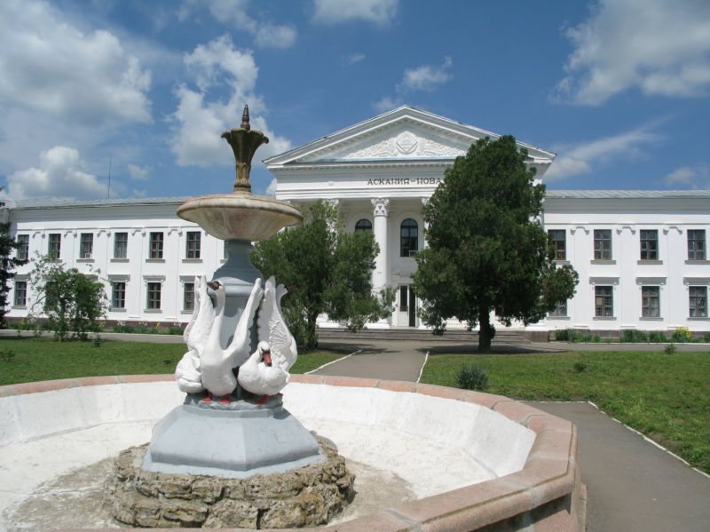

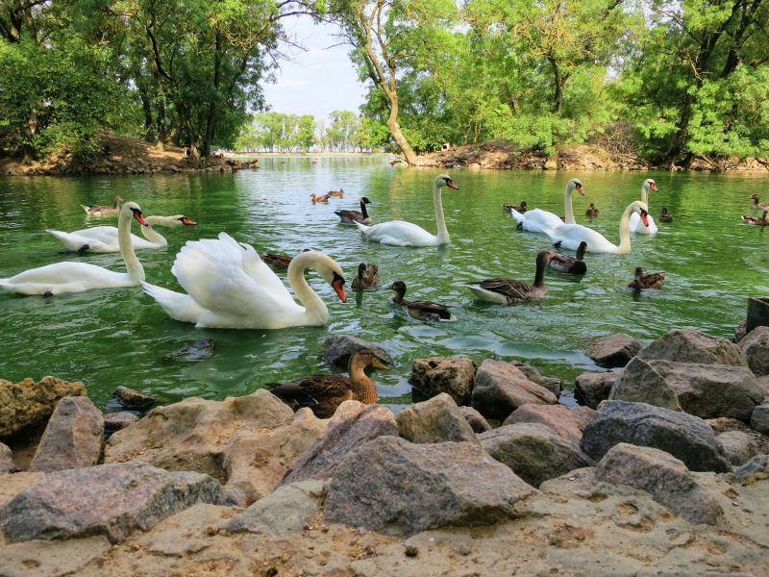
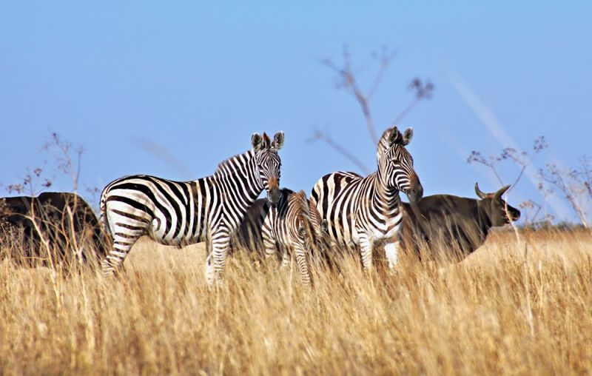

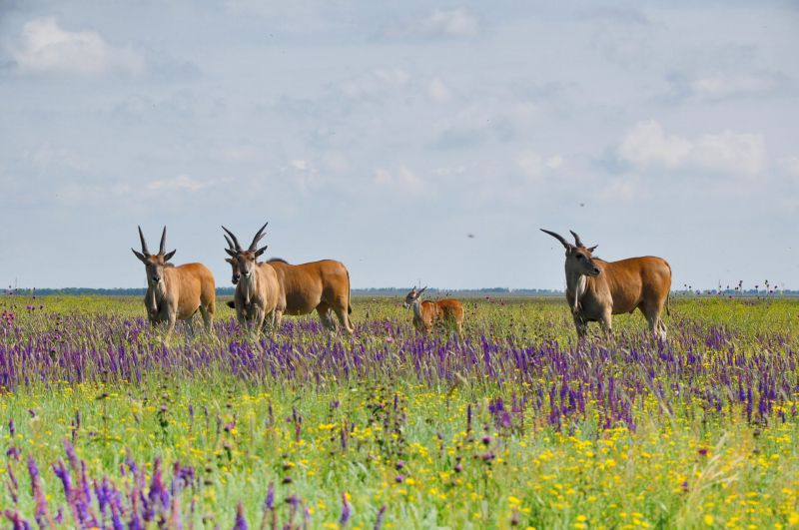

- Дністровський каньйон.

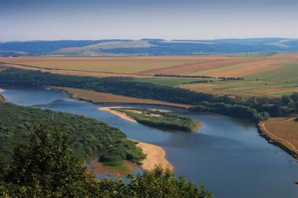

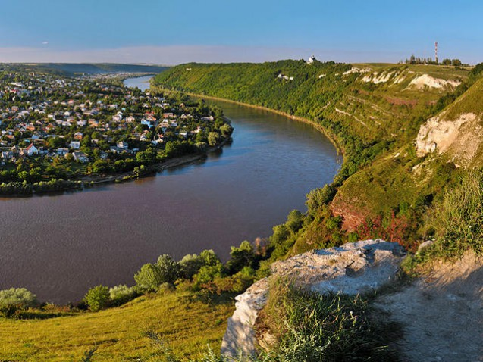
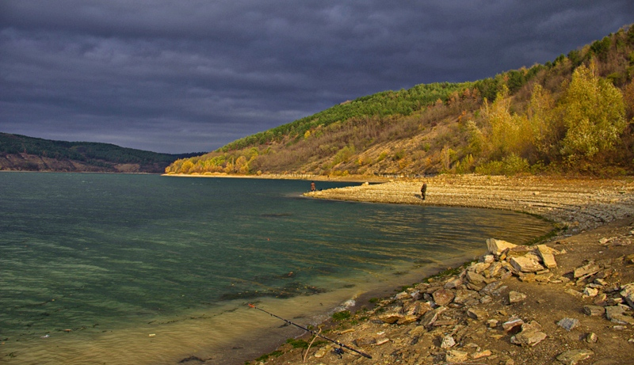

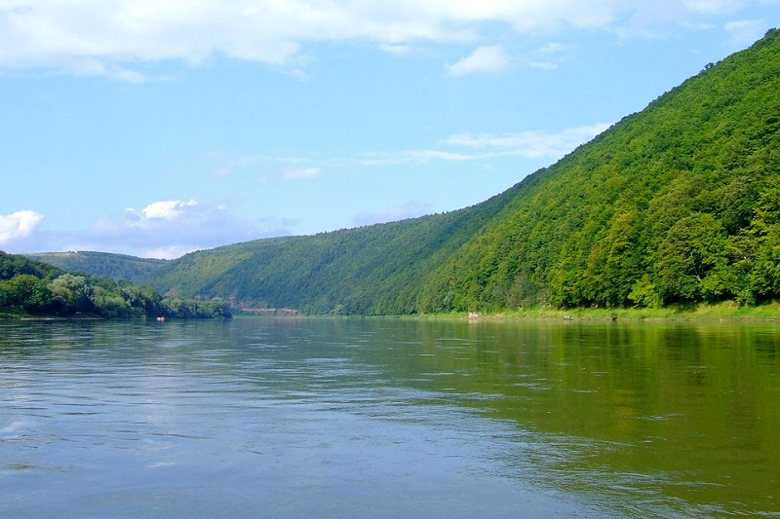

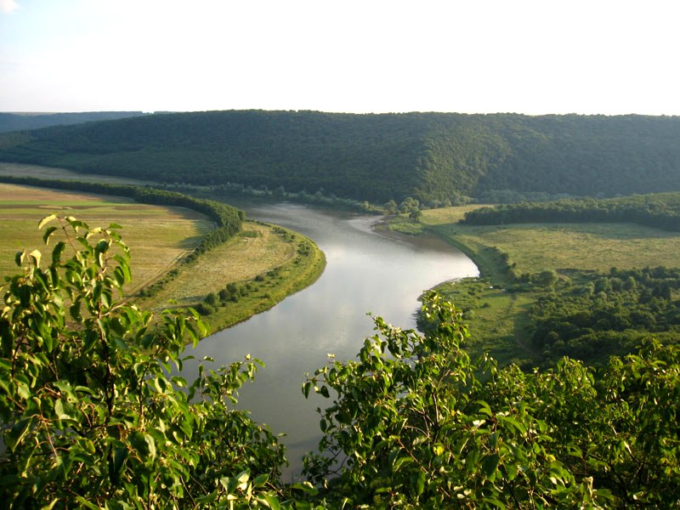

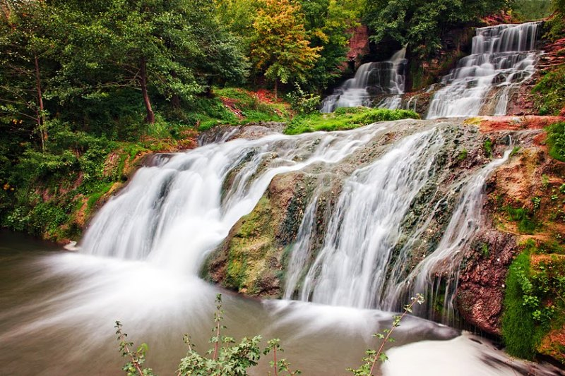
- Гранітно-степове Побужжя.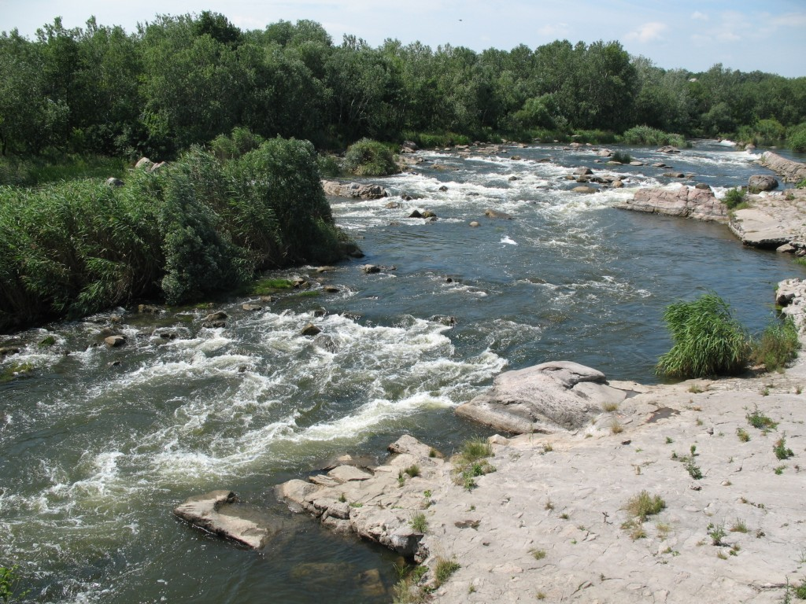

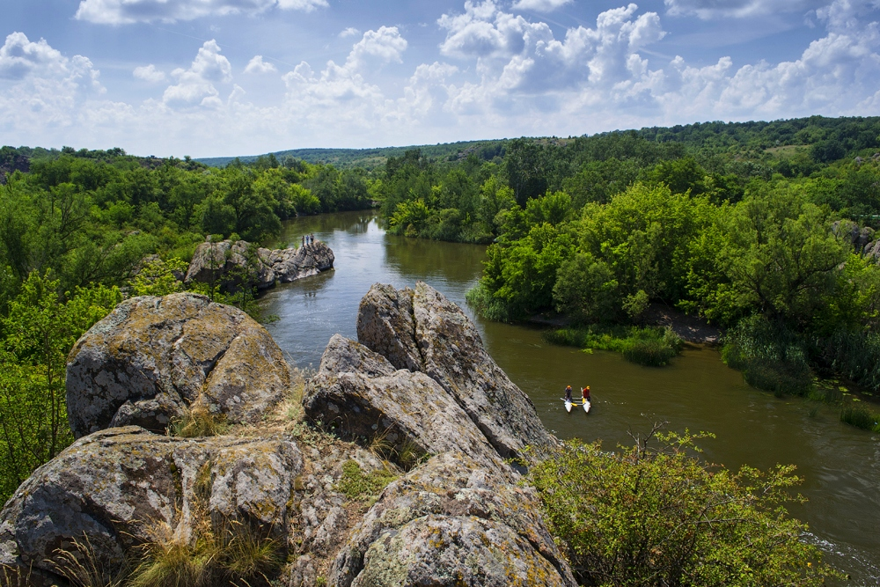
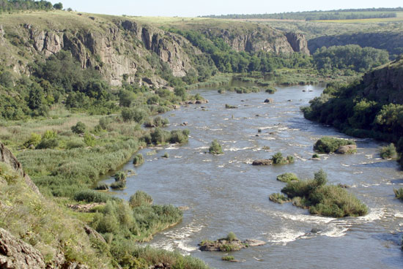

- Мармурова печера.
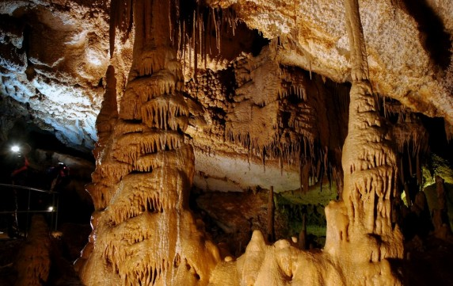

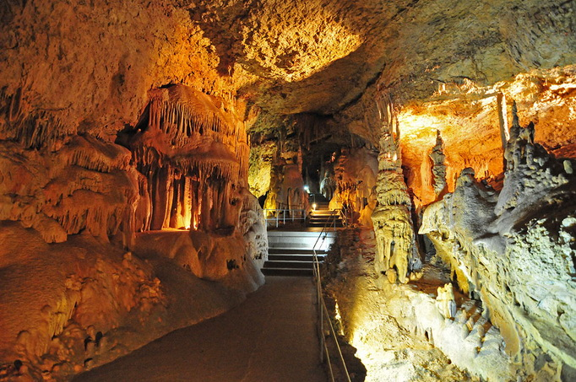

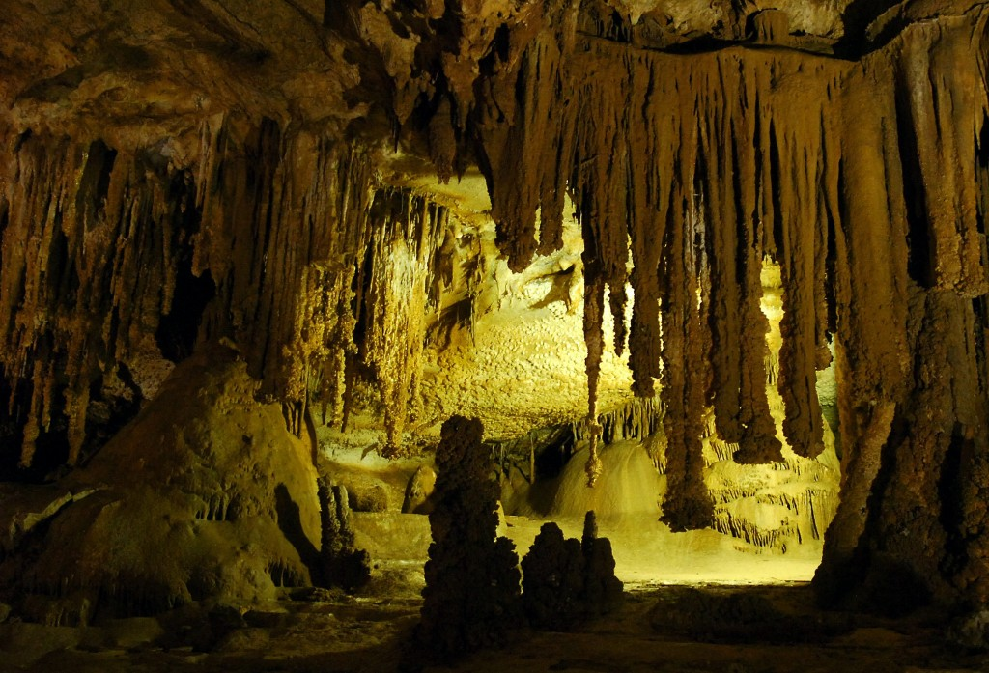

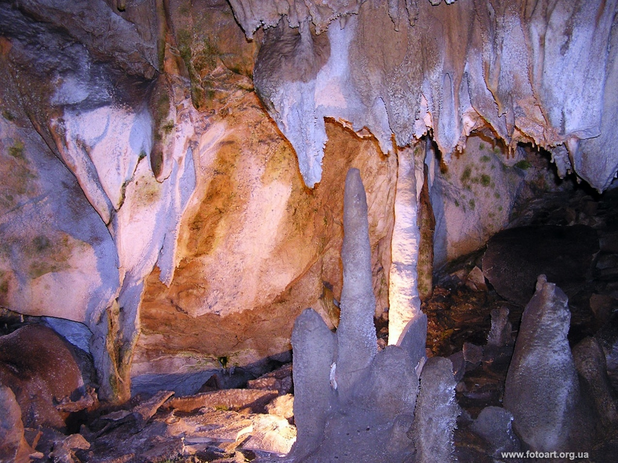

- Подільські Товтри.
